Resolución del Pleno del Instituto de Transparencia, Acceso a la Información Pública y Protección de Datos Personales del Estado de México y Municipios, con domicilio en Metepec, Estado de México, de fecha seis de noviembre de dos mil diecinueve.
VISTO el expediente formado con motivo del recurso de revisión 05947/INFOEM/IP/RR/2019, promovido por el C. Xxxx Xxxxxxxx, en lo sucesivo EL RECURRENTE, en contra de la respuesta del Ayuntamiento de Nezahualcóyotl, en lo sucesivo EL SUJETO OBLIGADO, se procede a dictar la presente resolución con base en lo siguiente:
RESULTANDO
I. En fecha veintidós de mayo de dos mil diecinueve, EL RECURRENTE presentó a través del Sistema de Acceso a la Información Mexiquense, en lo subsecuente EL SAIMEX ante EL SUJETO OBLIGADO, la solicitud de acceso a información pública, a la que se le asignó el número 00381/NEZA/IP/2019 19, mediante el cual requirió lo siguiente:

Número de Solicitud | Contenido
00381/NEZA/IP/2019 | “Solicito la información disponible sobre la edad, el género, el lugar de residencia (no domicilio), la antigüedad, el sueldo y el número total de los policías de proximidad vecinal del municipio de Ciudad Nezahualcóyotl.”

II. Por su parte el Titular de la Unidad de Transparencia en fecha veintidós de mayo de dos mil diecinueve, solicitó la información de mérito, como se aprecia en la imagen inserta a continuación: 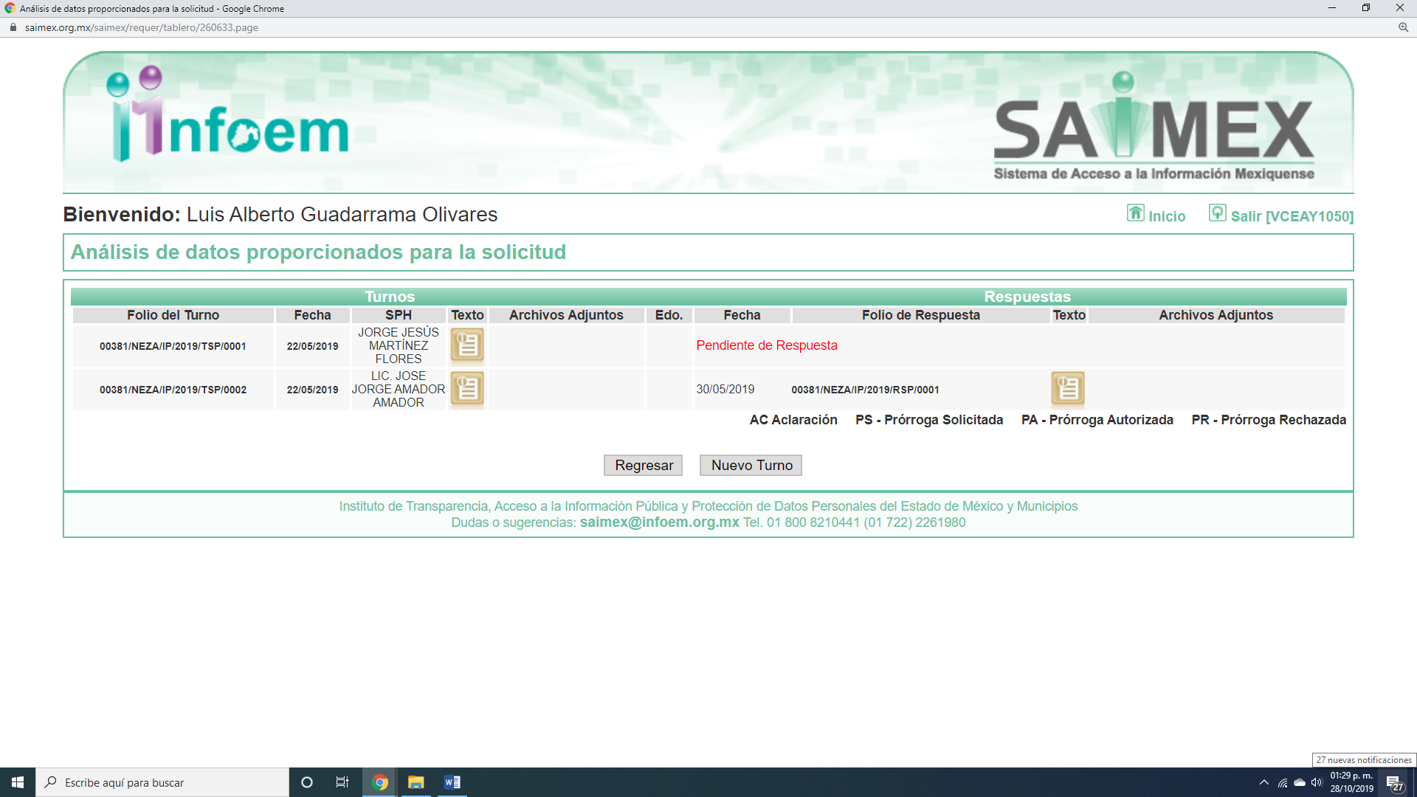
Es importante señalar que, de la revisión realizada por esta Ponencia al Directorio de Servidores Públicos publicado en el portal electrónico que contiene la Información Pública de Oficio Mexiquense (IPOMEX), se encontró registro de un servidor público al que se le requirió la información y que ostenta el cargo de Director de Administración, como se muestra a continuación:
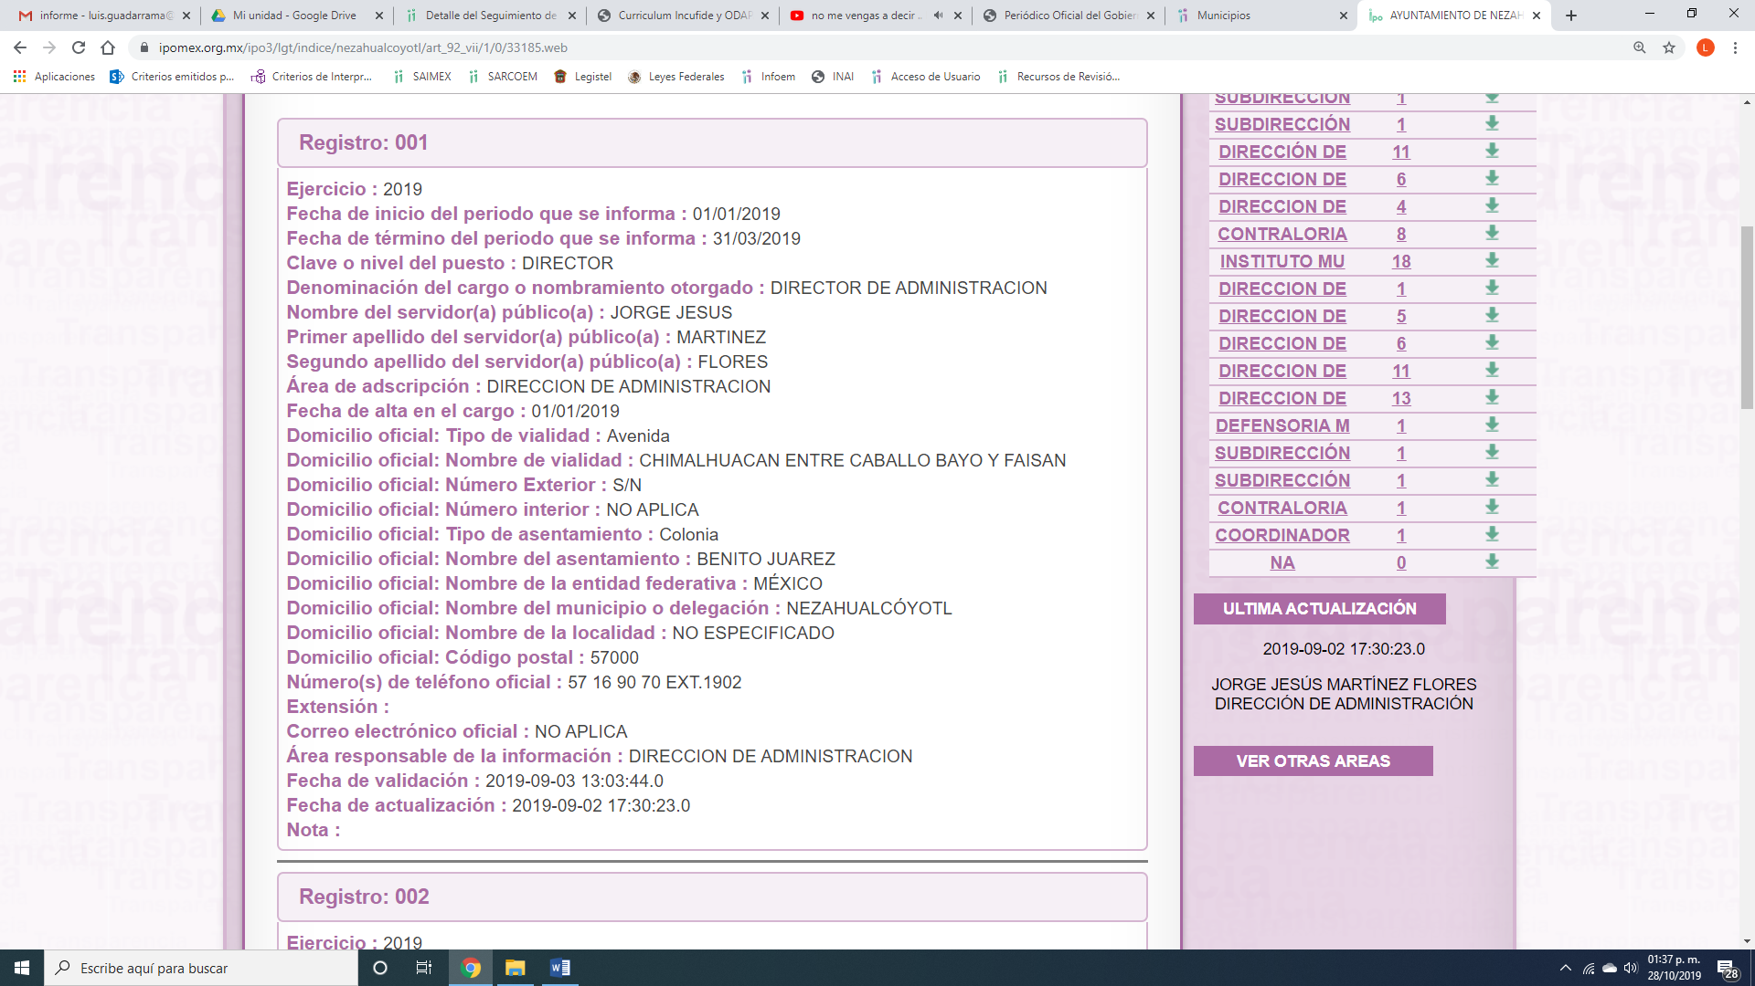
Po otra parte, es de señalar que el segundo servidor público al que se le requirió la información de acuerdo al portal Institucional del SUJETO OBLIGADO se encontró que ostenta el cargo de Director General de Seguridad Ciudadana, como se muestra a continuación:

III. Con base en el detalle de seguimiento que obra en EL SAIMEX, se advierte que el once de junio de dos mil diecinueve, EL SUJETO OBLIGADO dio contestación a la solicitud de acceso a la información pública, como se muestra a continuación:
“Folio de la solicitud: 00381/NEZA/IP/2019
En respuesta a la solicitud recibida, nos permitimos hacer de su conocimiento que con fundamento en el artículo 53, Fracciones: II, V y VI de la Ley de Transparencia y Acceso a la Información Pública del Estado de México y Municipios, le contestamos que:
En atención a la solicitud de información identificada con el número de folio 0381/NEZA/IP/2019, me permito remitir a Usted las respuestas generadas por los Servidores Públicos Habilitados, bajo su más estricta responsabilidad.
ATENTAMENTE
LIC. JUANA NELLELY FLORES RAMIREZ”

Cabe hacer mención, que a su respuesta anexó dos archivos electornicos denominados 381_2019_06_11_16_27_42_605.pdf y Scanned-image_06-10-2019-181756.pdf, los cuales por ser del concomiento de las partes, no se insertan en el presente apartado; sin embargo, será materia de analisis en el momento procesal oportuno.

IV. Inconforme con la respuesta del SUJETO OBLIGADO, el uno de julio de dos mil diecinueve, EL RECURRENTE interpuso el recurso de revisión objeto del presente estudio, el cual fue registrado en EL SAIMEX y se le asignó el número de expediente 05947/INFOEM/IP/RR/2019, en el que señaló como acto impugnado y razones o motivos de inconformidad lo siguiente:
Número de Recurso | Acto Impugnado | Razones o motivos de inconformidad
05947/INFOEM/IP/RR/2019 | “Impugnación a la respuesta de la Lic. Juana Nellely Flores Ramirez mediante los oficios DA/NEZA/3875/2019, DGSC/1083/2019 y ACT/CT/NEZA/EXT/XIV/2019 a la solicitud de información 00381/NEZA/IP/201 "Información disponible sobre la edad, el género, el lugar de residencia (NO DOMICILIO), la antigüedad, el sueldo y el número de policías de proximidad vecinal del municipio de Ciudad Nezahualcóyotl". Cuya remisión no satisface las garantías de máxima publicidad de información provista en el 4º articulo de la Ley de transparencia y Acceso a la Información Publica del Estados de México y Municipios.” | “La respuesta a la solicitud de información 00381/NEZA/IP/2019, con el oficio DA/NEZA/3875/2019 tiene problemas de interpretación a la solicitud e incompetencia en la lectura de los artículos de la Ley de Transparencia y Acceso a la Información Publica del Estado de México y Municipios. En principio porque señala las fracciones IV y IX de su artículo 143, sin embargo, tales fracciones no existen, puesto que el mencionado artículo cuenta sólo con tres fracciones. La solicitud de información 00381/NEZA/IP/2019, es impersonal puesto que no solicita datos que pongan en riesgo la identidad de las personas como: nombre, apellidos, domicilio (número, calle, colonia), teléfono y horarios de trabajo. La solicitud se concentra en datos generales de información como edad, género, lugar de residencia , antigüedad, sueldo y número de policías de proximidad, las cuales deben de estar dentro del concentrado de la base de datos de la Dirección General de Seguridad Ciudadana de Nezahualcóyotl. La solicitud se enmarca dentro del contexto democrático en el que se fundamenta el acceso a la información, la transparencia y la rendición de cuentas de los actores institucionales, como lo es la policía. En ese sentido, que las autoridades policiales nieguen información que debiese de estar a la mano, legible y publicitada hacia la sociedad, contradice los fundamentos filosóficos y sociológicos de las llamadas "The community policing" (Brodeur, 2011) y de proximidad social (Guajardo, 2015). La solicitud realizada es sobre información no clasificada hasta antes del 30 de mayo de 2019, día en que fue clasificada por las autoridades correspondientes bajo reserva de 5 años. El artículo 129 de la Ley de Transparencia y Acceso a la Información Pública del Estado de México, plantea que dicha reserva es ante un riesgo, que debe ser "real, demostrable e identificable del perjuicio significativo al interés público o a la seguridad pública"; y no obstante no hay tal consideración en su respuesta, es ambigua y cae en la cultura del sospechosismo. En el artículo 140, fracción I, enuncia que deben haber "efectos demostrables" y, sin embargo, no hay tal señalamiento en la respuesta. La falta de información sobre cuál es el contexto social de las policía limita los esfuerzos para mejorar los modelos que actualmente se experimentan, pero sobre todo, conduce al cuestionamiento sobre si realmente la policía de proximidad tiene una ruptura con los modelos tradicionales, cuyas estructuras eran fundamentalmente imprenetables, y como afirma la literatura (Fassin, 2016), hacían efectiva la creencia de un monopolio securitario. En ese sentido, planteo el carácter de necesario e importante de que la institución otorgue la información solicitada, dado que es impersonal y anónima, y que haga a un lado la cultura de la desconfianza y la sospecha, puesto que la conmina hacia una paradoja: la búsqueda de la confianza social hacia la policía desde la desconfianza. Además de que los datos solicitados deberían de estar legibles y a la mano.”
IV. En fecha uno de julio de dos mil diecinueve, el recurso de que se trata se envió electrónicamente al Instituto de Transparencia, Acceso a la Información Pública y Protección de Datos Personales del Estado de México y Municipios; y con fundamento en el artículo 185, fracción I de la Ley de Transparencia y Acceso a la Información Pública del Estado de México y Municipios, se turnó, a través del SAIMEX a la Comisionada EVA ABAID YAPUR, a efecto de que decretara su admisión o desechamiento.
V. De las constancias del expediente electrónico del SAIMEX, se desprende que en fecha cinco de julio de dos mil diecinueve, se acordó la admisión a trámite del recurso de revisión que nos ocupa, así como la integración del expediente respectivo, mismo que se puso a disposición de las partes, para que en un plazo máximo de siete días hábiles conforme a lo dispuesto por el artículo 185 de la Ley de Transparencia y Acceso a la Información Pública del Estado de México y Municipios, manifestara lo que a su derecho conviniera, a efecto de presentar pruebas y alegatos; así como para que EL SUJETO OBLIGADO rindiera su Informe Justificado.
VI. De las constancias que obran en el SAIMEX, se advierte que EL RECURRENTE no presentó manifestaciones y alegatos, ni ofreció los medios de prueba que a su derecho convinieran.
Por su parte, EL SUJETO OBLIGADO rindió el Informe Justificado el diez de julio de dos mil diecinueve; sin embargo, adjuntó los archivos electrónicos enviados en respuesta por lo que al no configurar lo establecido en la fracción III del artículo 185 de la Ley de Transparencia y Acceso a la Información Pública del Estado de México y Municipios, no se puso a la vista del particular, pero se dará vista al mismo al momento de notificar la presente.
VII. Transcurrido el plazo señalado en el párrafo que antecede y, una vez analizado el estado procesal que guardaba el expediente, el veinticuatro de octubre de dos mil diecinueve, la Comisionada Ponente acordó el cierre de instrucción, así como la remisión del mismo a efecto de ser resuelto, de conformidad con lo establecido en el artículo 185, fracciones VI y VIII de la Ley de Transparencia y Acceso a la Información Pública del Estado de México y Municipios;

VIII. En fecha veinticuatro de octubre de dos mil diecinueve, con fundamento en el artículo 181, párrafo tercero de la Ley de Transparencia y Acceso a la Información Pública del Estado de México y Municipios, se determinó ampliar el plazo para emitir resolución por un periodo de quince días hábiles; y

CONSIDERANDO
PRIMERO. Competencia. Este Instituto de Transparencia, Acceso a la Información Pública y Protección de Datos Personales del Estado de México y Municipios, es competente para conocer y resolver el presente recurso de revisión, conforme a lo dispuesto en los artículos 6, Apartado A de la Constitución Política de los Estados Unidos Mexicanos; 5, párrafos vigésimo segundo, vigésimo tercero y vigésimo cuarto, fracciones IV y V de la Constitución Política del Estado Libre y Soberano de México; 2, fracción II, 13, 29, 36, fracciones I y II, 176, 178, 179, 181, párrafo tercero y 185 de la Ley de Transparencia y Acceso a la Información Pública del Estado de México y Municipios; y 9, fracciones I y XXIV y 11 del Reglamento Interior del Instituto de Transparencia, Acceso a la Información Pública y Protección de Datos Personales del Estado de México y Municipios.
SEGUNDO. Interés. El recurso de revisión fue interpuesto por parte legítima, en atención a que se presentó por EL RECURRENTE, quien es la misma persona que formuló la solicitud de acceso a la información pública al SUJETO OBLIGADO.
TERCERO. Oportunidad. El recurso de revisión fue interpuesto dentro del plazo de quince días hábiles contados a partir del día siguiente a aquel en que EL RECURRENTE tuvo conocimiento de la respuesta impugnada, tal y como lo prevé el artículo 178 de la Ley de Transparencia y Acceso a la Información Pública del Estado de México y Municipios, que establece:
“Artículo 178. El solicitante podrá interponer, por sí mismo o a través de su representante, de manera directa o por medios electrónicos, recurso de revisión ante el Instituto o ante la Unidad de Transparencia que haya conocido de la solicitud dentro de los quince días hábiles, siguientes a la fecha de la notificación de la respuesta.
A falta de respuesta del sujeto obligado, dentro de los plazos establecidos en esta Ley, a una solicitud de acceso a la información pública, el recurso podrá ser interpuesto en cualquier momento, acompañado con el documento que pruebe la fecha en que presentó la solicitud.
En el caso de que se interponga ante la Unidad de Transparencia, ésta deberá remitir el recurso de revisión al Instituto a más tardar al día siguiente de haberlo recibido.” (Sic)
En efecto, atendiendo a que EL SUJETO OBLIGADO notificó la respuesta a la solicitud de información pública el día once de junio de dos mil diecinueve, el plazo de quince días hábiles que el artículo 178 de la ley de la materia otorga al RECURRENTE para presentar los recursos de revisión, transcurrió del doce de junio al dos de julio dos mil diecinueve, sin contemplar en el cómputo los días quince, dieciséis, veintidós, veintitrés, veintinueve y treinta de junio del año en curso por corresponder a sábados y domingos, de conformidad con el artículo 3, fracción X de la Ley de Transparencia y Acceso a la Información Pública del Estado de México y Municipios..
En ese tenor, si el recurso de revisión que nos ocupa, se interpuso el uno de julio de dos mil diecinueve, éste se encuentra dentro de los márgenes temporales previstos en el citado precepto legal y, por tanto, su interposición considera oportuna.
CUARTO. Procedibilidad. Del análisis efectuado, se advierte que resulta procedente la interposición del recurso y se concluye la acreditación plena de todos y cada uno de los elementos formales exigidos por el artículo 180 de la Ley de Transparencia y Acceso a la Información Pública del Estado de México y Municipios, en atención a que fue presentado mediante el formato visible en el SAIMEX.

QUINTO. Estudio y resolución del asunto. Del análisis efectuado se advierte que el recurso de revisión de que se trata es procedente, toda vez que se actualizaron la hipótesis previstas en las fracciones I y II, del artículo 179 de la Ley de la materia, que a la letra indica:
“Artículo 179. El recurso de revisión es un medio de protección que la Ley otorga a los particulares, para hacer valer su derecho de acceso a la información pública, y procederá en contra de las siguientes causas:
I. La negativa a la información solicitada;
II. La clasificación de la información;”

Los preceptos legales citados, establecen como supuestos de procedencia del recurso de revisión, la negativa de la información; así como, por encontrarse clasificada la documentación como reservada.
Una vez determinada la vía, sobre la que versará el presente estudio, se puede advertir que EL RECURRENTE requirió del SUJETO OBLIGADO, vía SAIMEX, la información disponible sobre la edad, el género, el lugar de residencia (no domicilio), la antigüedad, el sueldo y el número total de los policías de proximidad vecinal del municipio de Ciudad Nezahualcóyotl.

Como se indicó en el Resultando III de la presente resolución, EL SUJETO OBLIGADO dio respuesta a la solicitud de información del hoy RECURRENTE, en sentido de que la información requerida se encontraba clasificada como reservada, como se muestra a continuación:
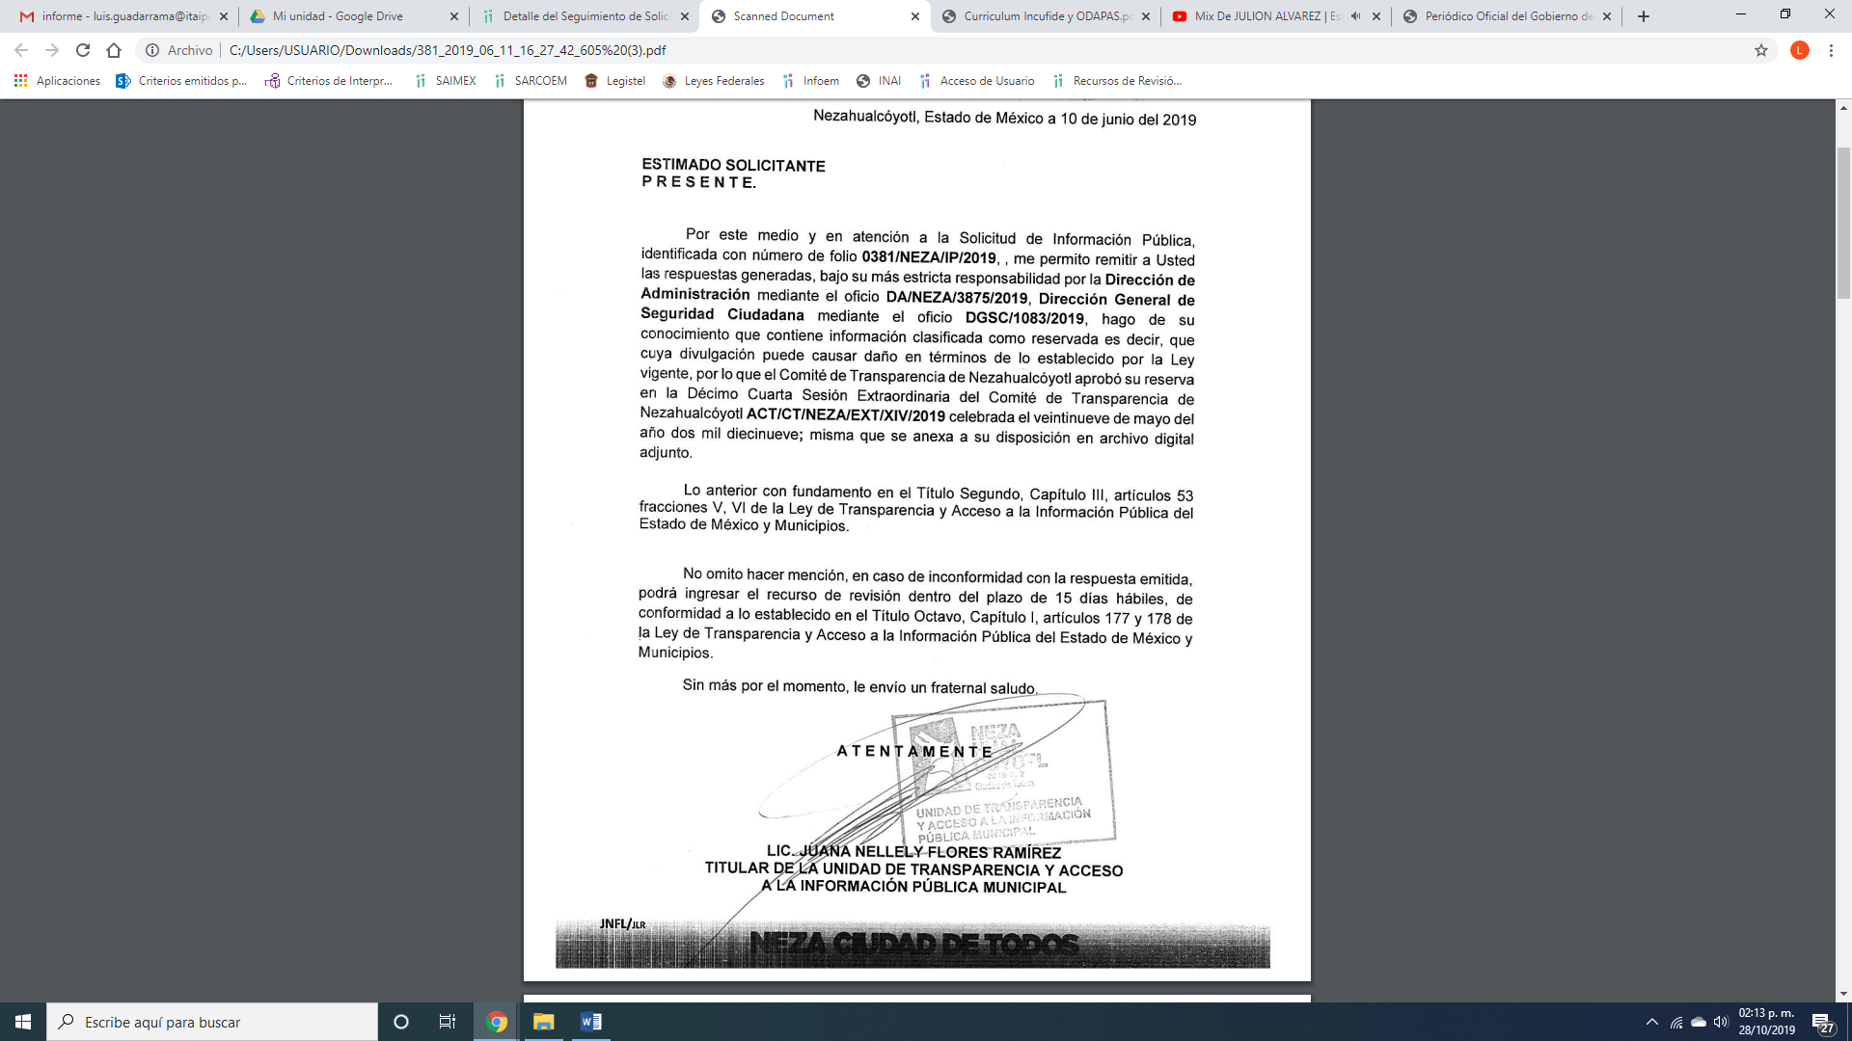
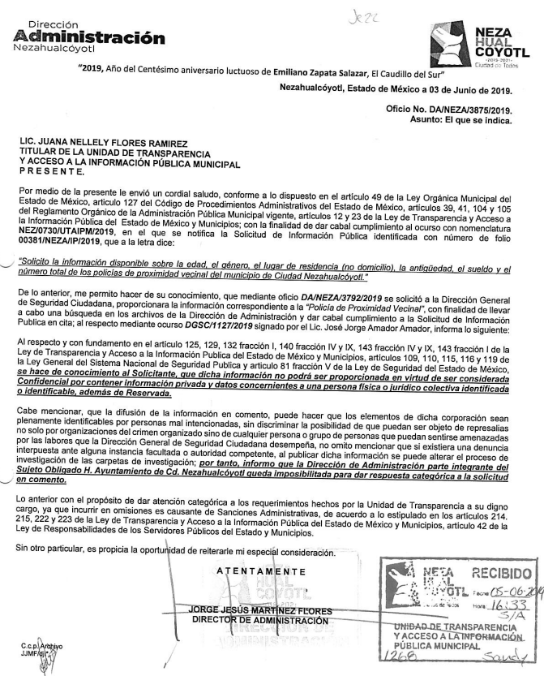
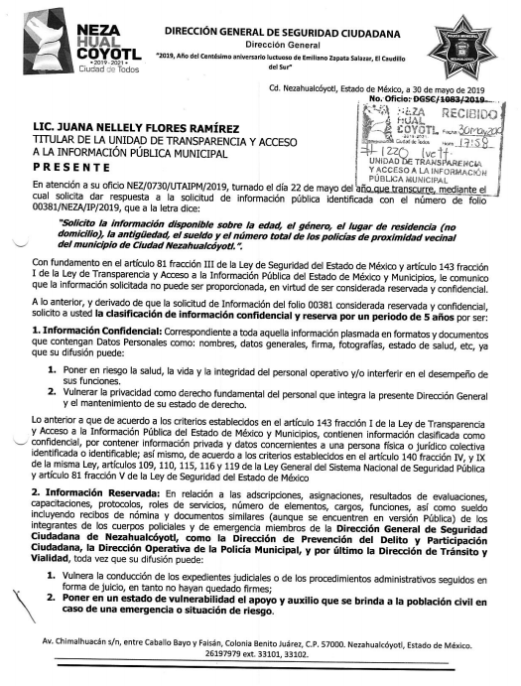
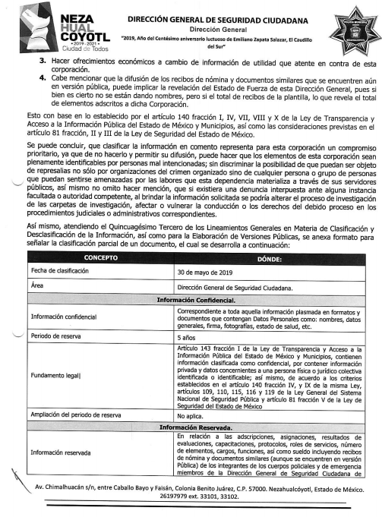
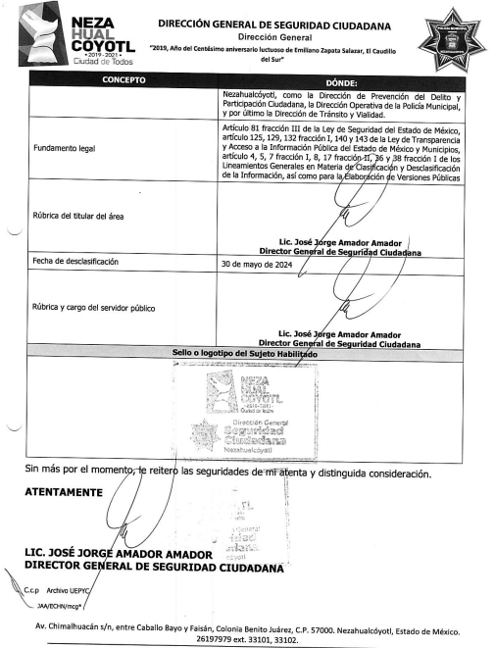
Es de lo anterior, que el particular consideró vulnerado su derecho Constitucional de acceso a la información público, y en el que argumentó que la documentación que requiere no encuadra en los supuestos de clasificación, por lo que debe ser pública.
Asimismo, en el recurso objeto de estudio tanto EL RECURRENTE fue omiso en presentar las manifestaciones, alegatos y medios de prueba que a su derecho conviniera; por su parte, EL SUJETO OBLIGADO presentó el Informe Justificado en el que ratificó su respuesta inicial, ya que anexó de nueva cuenta la información otorgada.
Primeramente, se precisa que se obvia el análisis de la competencia por parte del SUJETO OBLIGADO, para generar, administrar o poseer la información solicitada, dado que éste ha asumido la misma, en razón de que en su respuesta admitió contar con dicha información y que la misma se encuentra clasificada como reservada, en razón de que pone en peligro, la salud, la vida y la integridad del personal operativo.
En efecto, el hecho de que EL SUJETO OBLIGADO haya asumido contar con la información pública solicitada, acepta que la genera, posee y administra, en ejercicio de sus funciones, atribuciones y competencias de derecho público, motivo por el cual se actualiza el supuesto jurídico, previsto en el artículo 12 de la Ley de Transparencia y Acceso a la Información Pública del Estado de México y Municipios.
“Artículo 12. Quienes generen, recopilen, administren, manejen, procesen, archiven o conserven información pública serán responsables de la misma en los términos de las disposiciones jurídicas aplicables.
Los sujetos obligados sólo proporcionarán la información pública que se les requiera y que obre en sus archivos y en el estado en que ésta se encuentre. La obligación de proporcionar información no comprende el procesamiento de la misma, ni el presentarla conforme al interés del solicitante; no estarán obligados a generarla, resumirla, efectuar cálculos o practicar investigaciones.” (Sic)
Así, el estudio de la naturaleza jurídica de la información pública solicitada, tiene por objeto determinar si ésta la genera, posee o administra EL SUJETO OBLIGADO; sin embargo, en aquellos casos en que éste la asume, a nada práctico nos conduciría su estudio, ya que se insiste, dicha información, fue admitida por el mismo; por lo que, la genera, posee y administra, en ejercicio de sus funciones de derecho público, motivo por el cual, se actualiza el supuesto jurídico, previsto en el artículo 12 de la Ley de la materia, anteriormente referido.
En el presente caso, EL SUJETO OBLIGADO refirió contar con la información requerida, ya que le señaló se encuentra clasificada como reservada, toda vez que pone en riesgo la salud, la vida, y la integridad del personal operativo, es claro que EL SUJETO OBLIGADO generó, posee y administra la información requerida.
Una vez apuntado lo anterior, este Órgano Garante advirtió que las razones o motivos de inconformidad hechos valer por EL RECURRENTE, respecto a que le niegan la información solicitada, resultan parcialmente fundadas.
En primer término, debemos señalar que el artículo 4 de la Ley de Transparencia y Acceso a la Información Pública del Estado de México y Municipios dispone:

“Artículo 4. El derecho humano de acceso a la información pública es la prerrogativa de las personas para buscar, difundir, investigar, recabar, recibir y solicitar información pública, sin necesidad de acreditar personalidad ni interés jurídico.
Toda la información generada, obtenida, adquirida, transformada, administrada o en posesión de los sujetos obligados es pública y accesible de manera permanente a cualquier persona, en los términos y condiciones que se establezcan en los tratados internacionales de los que el Estado mexicano sea parte, en la Ley General, la presente Ley y demás disposiciones de la materia, privilegiando el principio de máxima publicidad de la información.
Solo podrá ser clasificada excepcionalmente como reservada temporalmente por razones de interés público, en los términos de las causas legítimas y estrictamente necesarias previstas por esta Ley.
Los sujetos obligados deben poner en práctica, políticas y programas de acceso a la información que se apeguen a criterios de publicidad, veracidad, oportunidad, precisión y suficiencia en beneficio de los solicitantes.”

Ahora bien, en virtud de que el sujeto obligado señaló contar con la información de mérito y argumentó que la misma encuadra en el supuesto de la Ley de Transparencia y Acceso a la Información Pública en el Estado de México y Municipios en lo relativo a su artículo 143, fracción I, que dispone:

Artículo 143. Para los efectos de esta Ley se considera información confidencial, la clasificada como tal, de manera permanente, por su naturaleza, cuando:
I. Se refiera a la información privada y los datos personales concernientes a una persona física o jurídico colectiva identificada o identificable;”

Argumento de la autoridad, para clasificar la información, que de acuerdo a lo requerido no identifica a una persona en específico; ello porque lo que requiere son estadísticos y no se advierte que comprometa la seguridad y/o la vida de una persona, ya que no la vincula en específico.

Así también, la Ley General del Sistema Nacional de Seguridad Pública dispone en los artículos en los que funda la negativa de entregar la información requerida, 109, 110, 115, 116 y 119, que señalan:
Artículo 109.- La Federación, las entidades federativas y los Municipios, suministrarán, consultarán y actualizarán la información que diariamente se genere sobre Seguridad Pública mediante los sistemas e instrumentos tecnológicos respectivos, al Sistema Nacional de Información.
El Presidente del Consejo Nacional dictará las medidas necesarias, además de las ya previstas en la Ley, para la integración y preservación de la información administrada y sistematizada mediante los instrumentos de información sobre Seguridad Pública.
Las Instituciones de Seguridad Pública tendrán acceso a la información contenida en el Sistema Nacional de Información, en el ámbito de su función de prevención, investigación y persecución de los delitos, o como auxiliares en el ejercicio de dichas funciones, según corresponda.
Artículo 110.- Los integrantes del Sistema están obligados a permitir la interconexión de sus Bases de Datos para compartir la información sobre Seguridad Pública con el Sistema Nacional de Información, en los términos de esta Ley y otras disposiciones jurídicas aplicables.
Para efecto de dar cumplimiento al párrafo anterior, se adoptarán los mecanismos tecnológicos necesarios para la interconexión en tiempo real y respaldo de la información.
La información contenida en las Bases de Datos del Sistema Nacional de Información, podrá ser certificada por la autoridad respectiva y tendrá el valor probatorio que las disposiciones legales determinen.
Se clasifica como reservada la información contenida en todas y cada una de las Bases de Datos del Sistema Nacional de Información, así como los Registros Nacionales y la información contenida en ellos, en materia de detenciones, información criminal, personal de seguridad pública, personal y equipo de los servicios de seguridad privada, armamento y equipo, vehículos, huellas dactilares, teléfonos celulares, medidas cautelares, soluciones alternas y formas de terminación anticipada, sentenciados y las demás necesarias para la operación del Sistema, cuya consulta es exclusiva de las instituciones de Seguridad Pública que estén facultadas en cada caso, a través de los servidores públicos que cada institución designe, por lo que el público no tendrá acceso a la información que en ellos se contenga.
Artículo 115.- Derogado. Artículo derogado DOF 27-05-2019
Artículo 116.- Derogado. Artículo derogado DOF 27-05-2019
Artículo 119.- Con independencia de lo previsto por la Ley Nacional del Registro de Detenciones, el Centro Nacional de Información determinará los datos adicionales del Informe Policial Homologado que deberán registrarse en el Sistema Nacional de Información.
La Conferencia Nacional de Procuración de Justicia aprobará los lineamientos que determinen los casos en los que compartir información ponga en riesgo el curso de alguna investigación.”

En este sentido y una vez transcrita la norma aplicable en materia de seguridad, se desprende que la información requerida por el particular no contiene información que encuadre en la misma, ya que la estadística que posee EL SUJETO OBLIGADO consiste en solo son números que en nada reflejan estar vinculado a una persona, haciéndolo identificable.

Sirve de sustento, los criterios emitidos por el Instituto Federal de Transparencia, Acceso a la Información Pública y Protección de Datos Personales ahora Instituto Nacional de Transparencia, Acceso a la Información Pública y Protección de Datos Personales:
“Bases de datos. Deberá otorgarse acceso a las mismas, en el formato en el que obren en los archivos de los sujetos obligados, a fin de garantizar la libre explotación, manipulación y reutilización de la información que contienen. Uno de los objetivos de la Ley Federal de Transparencia y Acceso a la Información Pública Gubernamental, previsto en el artículo 4, fracción I, es garantizar el acceso a la información en posesión de los sujetos obligados. En este sentido, al amparo de la Ley es posible solicitar acceso a la información contenida en documentos, en el sentido más amplio del término, en el formato en el que se encuentren en los archivos de las dependencias y entidades, el cual puede ser escrito, impreso, sonoro, visual, electrónico, informático u holográfico, de conformidad con lo dispuesto en las fracciones III y V del artículo 3 de la Ley. En este contexto y de conformidad con lo dispuesto en el artículo 42 de dicho ordenamiento legal que establece que las dependencias y entidades están obligadas a proporcionar la información que se encuentra en sus archivos, en la forma en que lo permita el documento de que se trate, ante solicitudes de acceso en las que se requieran bases de datos, o información pública contenida en éstas, deberá otorgarse acceso a las mismas, por tratarse de documentos en archivo electrónico a partir de los cuales se recoge, genera, transforma o conserva información de los sujetos obligados. La entrega de dicha información no constituye la elaboración de un documento ad hoc, ni resulta una carga para las autoridades, pues consiste, simplemente, en poner a disposición de los particulares las bases de datos, o el repositorio de las mismas, en el formato en el que obran en sus archivos, garantizando a los solicitantes la libre explotación, manipulación y reutilización de la información gubernamental.”
Resoluciones
RDA 3891/12. Interpuesto en contra de la Secretaría de Agricultura, Ganadería, Desarrollo
Rural, Pesca y Alimentación. Comisionada Ponente María Elena Pérez-Jaén Zermeño.  
RDA 1428/12. Interpuesto en contra de la Comisión Federal para la Protección contra
Riesgos Sanitarios. Comisionado Ponente Ángel Trinidad Zaldívar.  
0180/11. Interpuesto en contra de la Secretaría de Educación Pública. Comisionado Ponente
Ángel Trinidad Zaldívar.
3237/10. Interpuesto en contra del Registro Agrario Nacional. Comisionada Ponente María Marván Laborde.  
1632/08 y acumulado. Interpuestos en contra de la Comisión Nacional para el Desarrollo de los Pueblos Indígenas. Comisionado Ponente Juan Pablo Guerrero Amparán.

“La información estadística es de naturaleza pública, independientemente de la materia con la que se encuentre vinculada. Considerando que la información estadística es el producto de un conjunto de resultados cuantitativos obtenidos de un proceso sistemático de captación de datos primarios obtenidos sobre hechos que constan en documentos que las dependencias y entidades poseen, derivado del ejercicio de sus atribuciones, y que el artículo 7, fracción XVII de la Ley Federal de Transparencia y Acceso a la Información Pública Gubernamental establece que los sujetos obligados deberán poner a disposición del público, entre otra, la relativa a la que con base en la información estadística, responda a las preguntas hechas con más frecuencia por el público, es posible afirmar que la información estadística es de naturaleza pública. Lo anterior se debe también a que, por definición, los datos estadísticos no se encuentran individualizados o personalizados a casos o situaciones específicas que pudieran llegar a justificar su clasificación.
Expedientes:
2593/07 Procuraduría General de la República – Alonso Gómez-Robledo V.
4333/08 Procuraduría General de la República – Alonso Lujambio Irazábal
2280/08 Policía Federal – Jacqueline Peschard Mariscal
3151/09 Secretaría de Seguridad Pública – María Marván Laborde
0547/09 Procuraduría General de la República – Juan Pablo Guerrero Amparán”

Es de lo anterior y toda vez que requirió información disponible sobre la edad, el género, la antigüedad, el sueldo y el número total de los policías de proximidad vecinal del municipio de Ciudad Nezahualcóyotl, pero no señaló en específico la temporalidad, es que suple la deficiencia de la solicitud de acceso de conformidad con los artículos 13 y 181 párrafo cuarto de la Ley de Transparencia y Acceso a la Información Pública del Estado de México y Municipios:

“Artículo 13. El Instituto, en el ámbito de sus atribuciones, deberá suplir cualquier deficiencia para garantizar el ejercicio del derecho de acceso a la información.

Artículo 181. Si el escrito de interposición del recurso no cumple con alguno de los requisitos establecidos en el artículo anterior y el Instituto no cuenta con elementos para subsanarlos, se prevendrá al recurrente, por una sola ocasión y a través del medio que haya elegido para recibir notificaciones, con el objeto de que subsane las omisiones dentro de un plazo que no podrá exceder de cinco días hábiles, contados a partir del día siguiente de la notificación de la prevención, con el apercibimiento de que, de no cumplir, se desechará el recurso de revisión.
. . .
Durante el procedimiento deberá aplicarse la suplencia de la queja a favor del recurrente, sin cambiar los hechos expuestos, asegurándose de que las partes puedan presentar, de manera oral o escrita, los argumentos que funden y motiven sus pretensiones.”

Por lo que, de conformidad a que la solicitud de acceso la realizó el veintidós de mayo de dos mil diecinueve, lo procedente es ordenar la generada a esa fecha.
En este sentido, EL SUJETO OBLIGADO se encuentra constreñido a entregar la información solicitada por EL RECURRENTE, de acuerdo a lo dispuesto por los artículos 3, fracción XI, 12 de la Ley de Transparencia y Acceso a la Información Pública del Estado de México y Municipios, de los cuales se desprende que es información pública la contenida en los documentos que los Sujetos Obligados generen, administren o se encuentre en su posesión en ejercicio de sus atribuciones.
Siendo aplicable, el criterio de interpretación en el orden administrativo número 0002-11, emitido por Acuerdo del Pleno del Instituto de Transparencia y Acceso a la Información Pública y Protección de Datos Personales del Estado de México y Municipios, publicado en el Periódico Oficial del Gobierno del Estado Libre y Soberano de México “Gaceta del Gobierno” el diecinueve de octubre de dos mil once, cuyo rubro y texto dispone:
“CRITERIO 0002-11
INFORMACIÓN PÚBLICA, CONCEPTO DE, EN MATERIA DE TRANSPARENCIA. INTERPRETACIÓN TEMÁTICA DE LOS ARTÍCULOS 2 2, FRACCIÓN V, XV, Y XVI, 32, 4,11 Y 41. De conformidad con los artículos antes referidos, el derecho de acceso a la información pública, se define en cuanto a su alcance y resultado material, el acceso a los archivos, registros y documentos públicos, administrados, generados o en posesión de los órganos u organismos públicos, en virtud del ejercicio de sus funciones de derecho público, sin importar su fuente, soporte o fecha de elaboración.
En consecuencia el acceso a la información se refiere a que se cumplan cualquiera de los siguientes tres supuestos:
1) Que se trate de información registrada en cualquier soporte documental, que en ejercicio de las atribuciones conferidas, sea generada por los Sujetos Obligados;
2) Que se trate de información registrada en cualquier soporte documental, que en ejercicio de las atribuciones conferidas, sea administrada por los Sujetos Obligados, y
3) Que se trate de información registrada en cualquier soporte documental, que en ejercicio de las atribuciones conferidas, se encuentre en posesión de los Sujetos Obligados.”
(Énfasis Añadido)
Por tanto, se determina ordenar la entrega de los documentos donde conste la información solicitada por la particular, de ser procedente en versión pública, toda vez que ésta tiene por objeto proteger datos personales, entendiéndose por tales, aquéllos que hacen identificable a una persona física o jurídica colectiva, de conformidad con el ordinal 3, fracción IX de la Ley de Transparencia y Acceso a la Información Pública del Estado de México y Municipios, y artículo 4, fracción XI de la Ley de Protección de Datos Personales en posesión de Sujetos Obligados del Estado de México y Municipios.
En ese sentido, sólo podrán ser testados los datos que actualicen las hipótesis normativas previstas en dicho precepto legal y deberá procederse a su clasificación mediante las formalidades de Ley, es decir, que el Comité de Transparencia del SUJETO OBLIGADO emita el Acuerdo de Clasificación correspondiente debidamente fundado y motivado, en el cual se sustente la versión pública, misma que deberá cumplir cabalmente con las formalidades previstas en el precepto antes referido; así como, con los numerales aplicables de los LINEAMIENTOS GENERALES EN MATERIA DE CLASIFICACIÓN Y DESCLASIFICACIÓN DE LA INFORMACIÓN, ASÍ COMO PARA LA ELABORACIÓN DE VERSIONES PÚBLICAS.
Así, respecto de los documentos que EL SUJETO OBLIGADO ha de entregar en versión pública, se deberá omitir, eliminar o suprimir la información personal de los servidores públicos; esto es, cualquier otro dato que ponga en riesgo la vida, seguridad y salud de dichas personas.
En el caso específico de la información solicitada, obran datos que son considerados confidenciales, cuyo acceso debe ser restringido, los cuales deben testarse al momento de la elaboración de versiones públicas, como es el caso del RFC, CURP entre otros.
Por cuanto hace al RFC de las personas físicas, constituye un dato personal, ya que se genera con caracteres alfanuméricos obtenidos a partir del nombre en mayúsculas sin acentos ni diéresis y la fecha de nacimiento de cada persona; es decir la primera letra del apellido paterno; seguida de la primera letra Vocal del primer apellido; seguida de la primera letra del segundo apellido y por último la primera letra del nombre, posterior la fecha de nacimiento año/mes/día y finalmente la homoclave; la cual, para su obtención es necesario acreditar personalidad, fecha de nacimiento entre otros con documentos oficiales.
Al respecto, es aplicable el Criterio 19/17 de la Segunda Época, emitido por el Instituto Nacional de Transparencia, Acceso a la Información y Protección de Datos Personales, que dice:
“Registro Federal de Contribuyentes (RFC) de personas físicas. El RFC es una clave de carácter fiscal, única e irrepetible, que permite identificar al titular, su edad y fecha de nacimiento, por lo que es un dato personal de carácter confidencial.
Resoluciones:
• RRA 0189/17. Morena. 08 de febrero de 2017. Por unanimidad. Comisionado Ponente Joel Salas Suárez.
• RRA 0677/17. Universidad Nacional Autónoma de México. 08 de marzo de 2017. Por unanimidad. Comisionado Ponente Rosendoevgueni Monterrey Chepov.
• RRA 1564/17. Tribunal Electoral del Poder Judicial de la Federación. 26 de abril de 2017. Por unanimidad. Comisionado Ponente Oscar Mauricio Guerra Ford.” (Sic)
(Énfasis añadido)
De lo anterior, se desprende que el RFC se vincula al nombre de su titular, permitiendo identificar la edad de la persona y fecha de nacimiento, determinando la identificación de dicha persona para efectos fiscales, por lo que éste constituye un dato personal que concierne a una persona física identificada e identificable en términos de los artículos 3, fracción IX de la Ley de Transparencia y Acceso a la Información Pública del Estado de México y Municipios y 4, fracción XI de la Ley de Protección de Datos Personales en Posesión de Sujetos Obligados del Estado de México y Municipios.
Por cuanto hace a la CURP, constituye un dato personal, ya que tiene como finalidad registrar a cada una de las personas que integran la población del país, con los datos que permitan certificar y acreditar fehacientemente su identidad, la cual servirá para identificarla de manera individual.
Lo anterior, tiene sustento en los artículos 86 y 91 de la Ley General de Población, la cual señala lo siguiente:
“Artículo 86. El Registro Nacional de Población tiene como finalidad registrar a cada una de las personas que integran la población del país, con los datos que permitan certificar y acreditar fehacientemente su identidad.
Artículo 91. Al incorporar a una persona en el Registro Nacional de Población, se le asignará una clave que se denominará Clave Única de Registro de Población. Esta servirá para registrarla e identificarla en forma individual.”
(Énfasis añadido)
Ahora bien, la CURP está integrada de 18 elementos representados por letras y números, que se generan a partir de los datos contenidos en un documento probatorio de identidad (acta de nacimiento, carta de naturalización o documento migratorio), la cual se integra de la primera letra del apellido paterno; seguida de la primera letra Vocal del primer apellido; seguida de la primera letra del segundo apellido y por último la primera letra del nombre; fecha de nacimiento año/mes/día; sexo; Entidad Federativa de nacimiento; consonantes internas del nombre y apellidos; un diferenciador de homonimia y siglo; y un digito verificador, que garantizan la correcta integración.
Al respecto, el Instituto Nacional de Transparencia, Acceso a la Información y Protección de Datos Personales (INAI), a través del Criterio 18/17 de la Segunda Época, señala literalmente lo siguiente:
“Clave Única de Registro de Población (CURP). La Clave Única de Registro de Población se integra por datos personales que sólo conciernen al particular titular de la misma, como lo son su nombre, apellidos, fecha de nacimiento, lugar de nacimiento y sexo. Dichos datos, constituyen información que distingue plenamente a una persona física del resto de los habitantes del país, por lo que la CURP está considerada como información confidencial.
Resoluciones:
• RRA 3995/16. Secretaría de la Defensa Nacional. 1 de febrero de 2017. Por unanimidad. Comisionado Ponente Rosendoevgueni Monterrey Chepov.
• RRA 0937/17. Senado de la República. 15 de marzo de 2017. Por unanimidad. Comisionada Ponente Ximena Puente de la Mora.
• RRA 0478/17. Secretaría de Relaciones Exteriores. 26 de abril de 2017. Por unanimidad. Comisionada Ponente Areli Cano Guadiana.” (Sic)
(Énfasis añadido)
De lo anterior, se desprende que la CURP se encuentra vinculada al nombre y apellidos de la persona, permitiendo identificar fecha y lugar de nacimiento, así como el sexo; datos que únicamente le atañen a su titular, por lo que, ésta constituye un dato personal que concierne a una persona física identificada e identificable en términos de los artículos 2, fracción II de la Ley de Transparencia y Acceso a la Información Pública del Estado de México y Municipios y 4, fracción XI de la Ley de Protección de Datos Personales en Posesión de Sujetos Obligados del Estado de México y Municipios.
Por ende, EL SUJETO OBLIGADO debe testar los datos confidenciales, sin pasar por alto que la clasificación respectiva tiene que cumplirse a través de la forma y formalidades que la Ley impone; es decir, mediante Acuerdo debidamente fundado y motivado, en términos de los numerales 49, fracción VIII y 132, fracciones II y III de la Ley de Transparencia y Acceso a la Información Pública del Estado de México y Municipios, así como los numerales Segundo, fracción XVIII, y del Cuarto al Décimo Primero de los Lineamientos Generales en materia de Clasificación y Desclasificación de la Información, así como para la elaboración de Versiones Públicas, que literalmente expresan:
Ley de Transparencia y Acceso a la Información Pública del Estado de México y Municipios
“Artículo 49. Los Comités de Transparencia tendrán las siguientes atribuciones:
VIII. Aprobar, modificar o revocar la clasificación de la información;
Artículo 132. La clasificación de la información se llevará a cabo en el momento en que:
…
II. Se determine mediante resolución de autoridad competente; o
III. Se generen versiones públicas para dar cumplimiento a las obligaciones de transparencia previstas en esta Ley.”
Lineamientos Generales en materia de Clasificación y Desclasificación de la Información
“Segundo.- Para efectos de los presentes Lineamientos Generales, se entenderá por:
XVIII. Versión pública: El documento a partir del que se otorga acceso a la información, en el que se testan partes o secciones clasificadas, indicando el contenido de éstas de manera genérica, fundando y motivando la reserva o confidencialidad, a través de la resolución que para tal efecto emita el Comité de Transparencia.
Cuarto. Para clasificar la información como reservada o confidencial, de manera total o parcial, el titular del área del sujeto obligado deberá atender lo dispuesto por el Título Sexto de la Ley General, en relación con las disposiciones contenidas en los presentes lineamientos, así como en aquellas disposiciones legales aplicables a la materia en el ámbito de sus respectivas competencias, en tanto estas últimas no contravengan lo dispuesto en la Ley General.
Los sujetos obligados deberán aplicar, de manera estricta, las excepciones al derecho de acceso a la información y sólo podrán invocarlas cuando acrediten su procedencia.
Quinto. La carga de la prueba para justificar toda negativa de acceso a la información, por actualizarse cualquiera de los supuestos de clasificación previstos en la Ley General, la Ley Federal y leyes estatales, corresponderá a los sujetos obligados, por lo que deberán fundar y motivar debidamente la clasificación de la información ante una solicitud de acceso o al momento en que generen versiones públicas para dar cumplimiento a las obligaciones de transparencia, observando lo dispuesto en la Ley General y las demás disposiciones aplicables en la materia.
Sexto. Los sujetos obligados no podrán emitir acuerdos de carácter general ni particular que clasifiquen documentos o expedientes como reservados, ni clasificar documentos antes de que se genere la información o cuando éstos no obren en sus archivos.
La clasificación de información se realizará conforme a un análisis caso por caso, mediante la aplicación de la prueba de daño y de interés público.
Séptimo. La clasificación de la información se llevará a cabo en el momento en que:
I. Se reciba una solicitud de acceso a la información;
II. Se determine mediante resolución de autoridad competente, o
III. Se generen versiones públicas para dar cumplimiento a las obligaciones de transparencia previstas en la Ley General, la Ley Federal y las correspondientes de las entidades federativas.
Los titulares de las áreas deberán revisar la clasificación al momento de la recepción de una solicitud de acceso a la información, para verificar si encuadra en una causal de reserva o de confidencialidad.
Octavo. Para fundar la clasificación de la información se debe señalar el artículo, fracción, inciso, párrafo o numeral de la ley o tratado internacional suscrito por el Estado mexicano que expresamente le otorga el carácter de reservada o confidencial.
Para motivar la clasificación se deberán señalar las razones o circunstancias especiales que lo llevaron a concluir que el caso particular se ajusta al supuesto previsto por la norma legal invocada como fundamento.
En caso de referirse a información reservada, la motivación de la clasificación también deberá comprender las circunstancias que justifican el establecimiento de determinado plazo de reserva.
Tratándose de información clasificada como confidencial respecto de la cual se haya determinado su conservación permanente por tener valor histórico, ésta conservará tal carácter de conformidad con la normativa aplicable en materia de archivos.
Los documentos contenidos en los archivos históricos y los identificados como históricos confidenciales no serán susceptibles de clasificación como reservados.
Noveno. En los casos en que se solicite un documento o expediente que contenga partes o secciones clasificadas, los titulares de las áreas deberán elaborar una versión pública fundando y motivando la clasificación de las partes o secciones que se testen, siguiendo los procedimientos establecidos en el Capítulo IX de los presentes lineamientos.
Décimo. Los titulares de las áreas, deberán tener conocimiento y llevar un registro del personal que, por la naturaleza de sus atribuciones, tenga acceso a los documentos clasificados. Asimismo, deberán asegurarse de que dicho personal cuente con los conocimientos técnicos y legales que le permitan manejar adecuadamente la información clasificada, en los términos de los Lineamientos para la Organización y Conservación de Archivos.
En ausencia de los titulares de las áreas, la información será clasificada o desclasificada por la persona que lo supla, en términos de la normativa que rija la actuación del sujeto obligado.
Décimo primero. En el intercambio de información entre sujetos obligados para el ejercicio de sus atribuciones, los documentos que se encuentren clasificados deberán llevar la leyenda correspondiente de conformidad con lo dispuesto en el Capítulo VIII de los presentes lineamientos.”
(Énfasis Añadido)
Es importante referir que, EL SUJETO OBLIGADO deberá seguir el procedimiento legal establecido para su clasificación, esto es, que su Comité de Transparencia emita un Acuerdo de Clasificación que cumpla con las formalidades previstas, antes citadas que lo sustente, en el que se expongan los fundamentos y razones que llevaron a la autoridad a testar, suprimir o eliminar datos de dicho soporte documental, ya que el no hacerlo, implica que lo entregado no es legal ni formalmente una versión pública, sino más bien una documentación ilegible, incompleta o tachada; pues no señalar las razones por las que no se aprecian determinados datos, ya sea porque se testan o suprimen, deja al solicitante en estado de incertidumbre, al no conocer o comprender porque no aparecen en la documentación respectiva, es decir, si no se exponen de manera puntual las razones de ello se estaría violentando desde un inicio el derecho de acceso a la información del solicitante.
De igual forma, la información que se ordena entregar EL SUJETO OBLIGADO en el caso conducente deberá disociarlo para no vincular el cargo con la persona, en este sentido como requirió el sueldo, la información que pudiera colmar la pretensión del particular es el tabulador de sueldos.
Por otra lado, es importante señalar que requirió información estadística acerca de residencia, en este tenor es importante señalar que se trata de información privada de los servidores públicos que sólo les competen a ellos, en este sentido, es de resaltar lo que dispone el artículo 143 fracción I de la Ley de Transparencia y Acceso a la Información Pública del Estado de México y Municipios, y que considera la información como confidencial, siguiendo el procedimiento siguiente:
“Artículo 130. Los sujetos obligados deberán aplicar, de manera restrictiva y limitada, las excepciones al derecho de acceso a la información y sólo podrán invocarlas cuando acrediten su procedencia, sin ampliar las excepciones o supuestos de reserva o confidencialidad previstos en la Ley General y la presente Ley, aduciendo analogía o mayoría de razón.
Artículo 131. La carga de la prueba para justificar toda negativa de acceso a la información, por actualizarse cualquiera de los supuestos de clasificación previstos en esta Ley corresponderá a los sujetos obligados; en tal caso deberá fundar y motivar debidamente la clasificación de la información, de conformidad con lo previsto en la presente Ley.”

Esto es, el Comité de Transparencia analizará de forma fundada y motivada desglosando los puntos del dispositivo jurídico anteriormente citado ya que debe seguir el procedimiento establecido para ello, esto es, deberá ir desglosando las fracciones con los argumentos que considere pertinentes.
En este sentido, es importante que la Autoridad se ajuste a lo que dispone la norma a efecto de otorgar certeza jurídica de que la información que apruebe su clasificación se ajuste a los preceptos normativos de que la Ley de la materia impone, esto es debidamente fundado y motivado.
Refuerza lo argumentado, lo que la Suprema Corte de Justicia de la Nación ha establecido en la siguiente jurisprudencia respecto a qué debe entenderse por fundamentación y motivación, como se observa:
“FUNDAMENTACIÓN Y MOTIVACIÓN. La debida fundamentación y motivación legal, deben entenderse, por lo primero, la cita del precepto legal aplicable al caso, y por lo segundo, las razones, motivos o circunstancias especiales que llevaron a la autoridad a concluir que el caso particular encuadra en el supuesto previsto por la norma legal invocada como fundamento.
SEGUNDO TRIBUNAL COLEGIADO DEL SEXTO CIRCUITO.
Amparo directo 194/88. Bufete Industrial Construcciones, S.A. de C.V. 28 de junio de 1988. Unanimidad de votos. Ponente: Gustavo Calvillo Rangel. Secretario: Jorge Alberto González Álvarez.

Revisión fiscal 103/88. Instituto Mexicano del Seguro Social. 18 de octubre de 1988. Unanimidad de votos. Ponente: Arnoldo Nájera Virgen. Secretario: Alejandro Esponda Rincón.
Amparo en revisión 333/88. Adilia Romero. 26 de octubre de 1988. Unanimidad de votos. Ponente: Arnoldo Nájera Virgen. Secretario: Enrique Crispín Campos Ramírez.
Amparo en revisión 597/95. Emilio Maurer Bretón. 15 de noviembre de 1995. Unanimidad de votos. Ponente: Clementina Ramírez Moguel Goyzueta. Secretario: Gonzalo Carrera Molina.
Amparo directo 7/96. Pedro Vicente López Miro. 21 de febrero de 1996. Unanimidad de votos. Ponente: María Eugenia Estela Martínez Cardiel. Secretario: Enrique Baigts Muñoz.”

De igual forma, el Cuarto Tribunal Colegiado en Materia Administrativa del Primer Circuito señala:

“FUNDAMENTACIÓN Y MOTIVACIÓN. EL ASPECTO FORMAL DE LA GARANTÍA Y SU FINALIDAD SE TRADUCEN EN EXPLICAR, JUSTIFICAR, POSIBILITAR LA DEFENSA Y COMUNICAR LA DECISIÓN. El contenido formal de la garantía de legalidad prevista en el artículo 16 constitucional relativa a la fundamentación y motivación tiene como propósito primordial y ratio que el justiciable conozca el "para qué" de la conducta de la autoridad, lo que se traduce en darle a conocer en detalle y de manera completa la esencia de todas las circunstancias y condiciones que determinaron el acto de voluntad, de manera que sea evidente y muy claro para el afectado poder cuestionar y controvertir el mérito de la decisión, permitiéndole una real y auténtica defensa. Por tanto, no basta que el acto de autoridad apenas observe una motivación pro forma pero de una manera incongruente, insuficiente o imprecisa, que impida la finalidad del conocimiento, comprobación y defensa pertinente, ni es válido exigirle una amplitud o abundancia superflua, pues es suficiente la expresión de lo estrictamente necesario para explicar, justificar y posibilitar la defensa, así como para comunicar la decisión a efecto de que se considere debidamente fundado y motivado, exponiendo los hechos relevantes para decidir, citando la norma habilitante y un argumento mínimo pero suficiente para acreditar el razonamiento del que se deduzca la relación de pertenencia lógica de los hechos al derecho invocado, que es la subsunción.
CUARTO TRIBUNAL COLEGIADO EN MATERIA ADMINISTRATIVA DEL PRIMER CIRCUITO.
Amparo directo 447/2005. Bruno López Castro. 1o. de febrero de 2006. Unanimidad de votos. Ponente: Jean Claude Tron Petit. Secretaria: Claudia Patricia Peraza Espinoza.
Amparo en revisión 631/2005. Jesús Guillermo Mosqueda Martínez. 1o. de febrero de 2006. Unanimidad de votos. Ponente: Jean Claude Tron Petit. Secretaria: Alma Margarita Flores Rodríguez.
Amparo directo 400/2005. Pemex Exploración y Producción. 9 de febrero de 2006. Unanimidad de votos. Ponente: Jesús Antonio Nazar Sevilla. Secretaria: Ángela Alvarado Morales.
Amparo directo 27/2006. Arturo Alarcón Carrillo. 15 de febrero de 2006. Unanimidad de votos. Ponente: Hilario Bárcenas Chávez. Secretaria: Karla Mariana Márquez Velasco.
Amparo en revisión 78/2006. Juan Alcántara Gutiérrez. 1o. de marzo de 2006. Unanimidad de votos. Ponente: Hilario Bárcenas Chávez. Secretaria: Mariza Arellano Pompa.”

De igual forma, deberá señalar lo que disponen los Lineamientos Generales en Materia de Clasificación y Desclasificación de la Información, así como para la Elaboración de Versiones Públicas, cumpliendo lo siguiente:

“Trigésimo octavo. Se considera información confidencial:
I. Los datos personales en los términos de la norma aplicable;”
Por otro lado y al haber manifestado el particular en su razones y motivos de inconformidad “. . .En ese sentido, planteo el carácter de necesario e importante de que la institución otorgue la información solicitada, dado que es impersonal y anónima, y que haga a un lado la cultura de la desconfianza y la sospecha, puesto que la conmina hacia una paradoja: la búsqueda de la confianza social hacia la policía desde la desconfianza. Además de que los datos solicitados deberían de estar legibles y a la mano.. . . .” al respecto es de señalar que se trata de manifestaciones subjetivas, la cual no este Instituto no puede pronunciarse al respecto.
Atento a lo anterior, de conformidad con el artículo 186, fracción III de la Ley de Transparencia y Acceso a la Información Pública del Estado de México y Municipios, se determina REVOCAR la respuesta del SUJETO OBLIGADO.
Así, con fundamento en lo prescrito en los artículos 5 párrafos vigésimo segundo, vigésimo tercero y vigésimo cuarto fracciones IV y V de la Constitución Política del Estado Libre y Soberano de México; 2 fracción II, 29, 36 fracciones I y II, 176, 178, 179, 181, 185 fracción I, 186 y 188 de la Ley de Transparencia y Acceso a la Información Pública del Estado de México y Municipios, este Pleno:
RESUELVE
PRIMERO. Resultan parcialmente fundadas las razones o motivos de inconformidad planteadas por EL RECURRENTE en términos del Considerando QUINTO de esta Resolución.
SEGUNDO. Se REVOCA la respuesta del SUJETO OBLIGADO atienda la solicitud de información 00381/NEZA/IP/2019 y haga entrega al RECURRENTE, en términos del Considerando QUINTO de esta resolución, vía el SAIMEX, de ser procedente en versión pública, de los documentos donde conste lo siguiente:
“a) Los datos estadísticos referentes a la edad y el género; así como la antigüedad, el sueldo y el número total de los policías adscritos al 22 de mayo de 2019.
Debiendo notificar al RECURRENTE el Acuerdo de Clasificación de la información que emita en su caso el Comité de Transparencia con motivo de la versión pública.”
b) El Acuerdo que apruebe el Comité de Transparencia, en el que funde y motive la clasificación del lugar de residencia como información confidencial, en términos del artículo 143 de la Ley de la Transparencia y Acceso a la Información Pública del Estado de México y Municipios, debiendo notificarlo al RECURRENTE al momento de dar cumplimiento a la presente resolución.”

TERCERO. Notifíquese al Titular de la Unidad de Transparencia del SUJETO OBLIGADO, para que conforme a los artículos 186 último párrafo y 189 párrafo segundo de la Ley de Transparencia y Acceso a la Información Pública del Estado de México y Municipios, dé cumplimiento a lo ordenado dentro del plazo de diez días hábiles, debiendo informar a este Instituto en un plazo de tres días hábiles siguientes sobre el cumplimiento dado a la presente resolución.
CUARTO. Notifíquese al RECURRENTE la presente resolución; así como, el Informe Justificado.

QUINTO. Hágase del conocimiento del RECURRENTE, que de conformidad con lo establecido en el artículo 196 de la Ley de Transparencia y Acceso a la Información Pública del Estado de México y Municipios, podrá impugnarla vía Juicio de Amparo en los términos de las leyes aplicables.
ASÍ LO RESUELVE, POR UNANIMIDAD DE VOTOS, EL PLENO DEL INSTITUTO DE TRANSPARENCIA, ACCESO A LA INFORMACIÓN PÚBLICA Y PROTECCIÓN DE DATOS PERSONALES DEL ESTADO DE MÉXICO Y MUNICIPIOS, CONFORMADO POR LOS COMISIONADOS; ZULEMA MARTÍNEZ SÁNCHEZ, EVA ABAID YAPUR, JOSÉ GUADALUPE LUNA HERNÁNDEZ, JAVIER MARTÍNEZ CRUZ Y LUIS GUSTAVO PARRA NORIEGA EN LA CUADRAGÉSIMA PRIMERA SESIÓN ORDINARIA CELEBRADA EL SEIS DE NOVIEMBRE DE DOS MIL DIECINUEVE, ANTE EL SECRETARIO TÉCNICO DEL PLENO ALEXIS TAPIA RAMÍREZ.
Zulema Martínez Sánchez
Comisionada Presidenta
(RÚBRICA)
Eva Abaid Yapur  Comisionada  (RÚBRICA) | José Guadalupe Luna Hernández  Comisionado  (RÚBRICA)
Javier Martínez Cruz  Comisionado  (RÚBRICA) | Luis Gustavo Parra Noriega  Comisionado  (RÚBRICA)
Alexis Tapia Ramírez
Secretario Técnico del Pleno
(RÚBRICA)

Esta hoja corresponde a la resolución de seis de noviembre de dos mil diecinueve, emitida en el recurso de revisión número 05947/INFOEM/IP/RR/2019.
YSM/LAGO

